* 之前使用processor在clear & build 時產生 entity對應的metamodel

目前經測試 遇到 jdk1.7 會有問題

目前我還找不出來解法…. 如果eclipselink 沒提供解法的話…..

請各位注意使用….

或是自行手動產生metamodel jen

1. eclipseLink metamodel jenerator只能在jdk 1.5 ,1.6 work

1.7會build 不過

剛測試發現可以改用hibernate的

經測試是OK

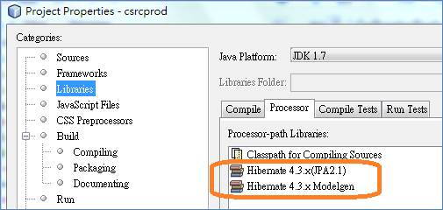

1. 有幾個可以產生metamodel的

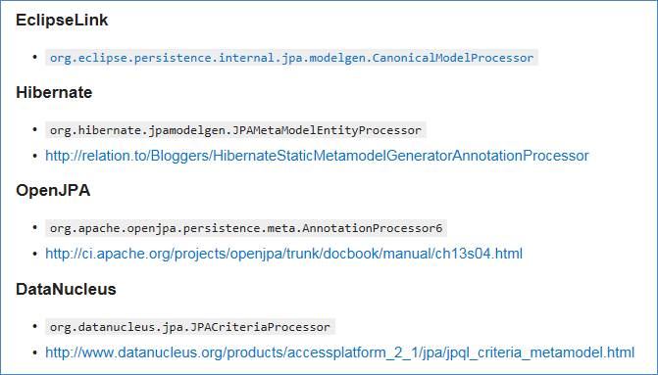

* 下午有看到一個東西叫

jpa modeler

是Netbeans plugin

<http://plugins.netbeans.org/plugin/53057/jpa-modeler>

基本上可以先拉diagram

然後再透過此diagram產生entity 或是 db結構 or sql

也可以透過現有的entity bean 反向工程 產生diagram (做文件還蠻方便)

有看到版本說明 說可以產生metamodel

但可惜目前我還試不出來

* Jpa modeler

有幾個視頻

有興趣的可以去看看

<http://www.youtube.com/watch?v=QItluHeVZpk>

<http://www.youtube.com/watch?v=g8B764qNkc0>

[Reverse Engineering : From Tables to JPA Entities/Model](http://www.youtube.com/watch?v=TDbZ5EGpvoY)

